宜蘭縣公文管理整合系統

府外二級機關承辦人作業

目 錄

1. 登入系統 3
2. 承辦人作業說明 4
3. 如何新創公文 5
3.1. 公文製作 5
3.2. 登錄取號 6
3.2.1. 登錄取號 6
3.2.2. 公文製作查詢－【登錄取號】 7
3.3. 設定傳送流程與傳送 8
3.3.1. 公文製作/查詢－【設定傳送流程】 8
3.3.2. 待辦清單－【設定傳送流程】 8
3.3.3. 公文編輯頁面的【瀏覽/設定流程】 8
1.進入公文編輯頁面，按【瀏覽/設定流程】。 8
4. 如何函覆公文 10
4.1. 點收作業 10
4.2. 簽辦(函覆) 10
5. 公文製作軟體 11
5.1. 進入公文製作方式 11
5.2. 選擇編輯範本 11
5.3. 編輯文書 13
6. 待辦清單 19
6.1. 分會辦畢 20
6.2. 決行/歸檔註記 20
6.3. 送發文 21
6.4. 送歸檔 21
6.5. 退上一流程 21
6.6. 彙併辦 21
6.7. 解併 22
6.8. 轉紙本公文 23
6.9. 自存 23
6.10. 註銷 24
7. 可抽回作業 24
8. 公文製作查詢 24
8.1. 常用功能 25
8.2. 公文創稿登錄作業 26
8.3. 其它功能 27
9. 代理人設定 28
10. 表單作業 29
10.1. 延後歸檔 29
10.2. 改分申請 30
10.3. 單位借閱影印申請 31
10.4. 機關借調申請 32
10.5. 銷號申請 33
10.6. 核准調閱影像瀏覽 34
10.7. 公文展期申請 35
10.8. 檔案借調展期申請 35
10.9. 表單核示區 36
10.10. 表單查詢作業 36

登入系統
1.員工業務網：請先輸入帳號、密碼，點選『登入』。
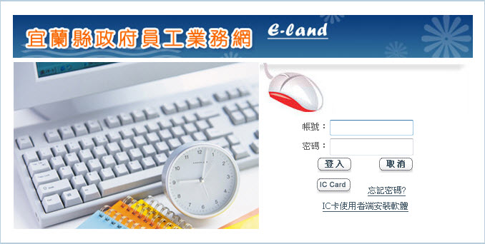
2.登入後並於左方功能列中，依序點選『業務處理』及『新版公文系統』
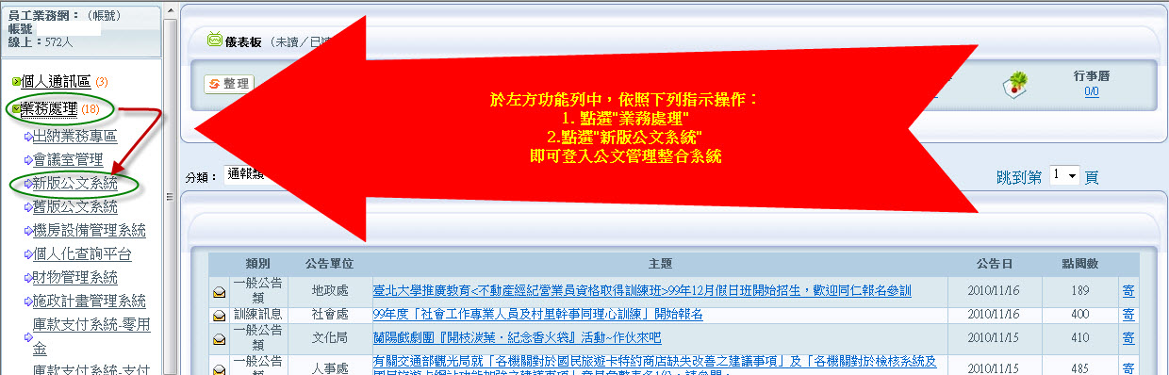
3.亦可於IE網址列中，鍵入下列網址，即可執行
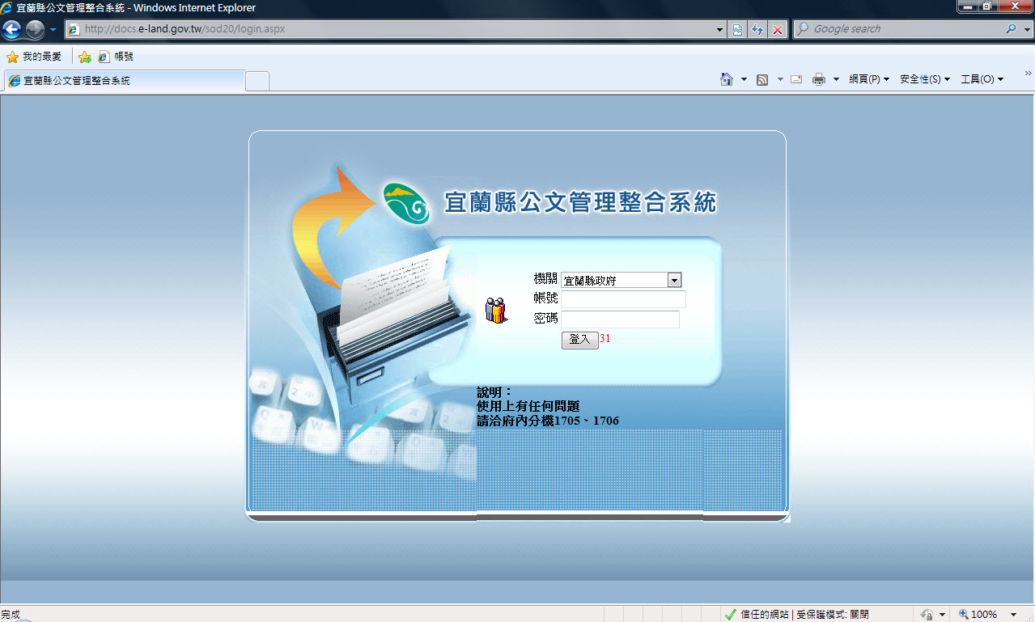

承辦人作業說明
「承辦作業」提供承辦人所有公文作業中所需之功能。
系統首頁功能樹點選「承辦作業」展開子項目，將顯示承辦作業功能，使用者點選欲操作之子項目，將進入相應之功能畫面。

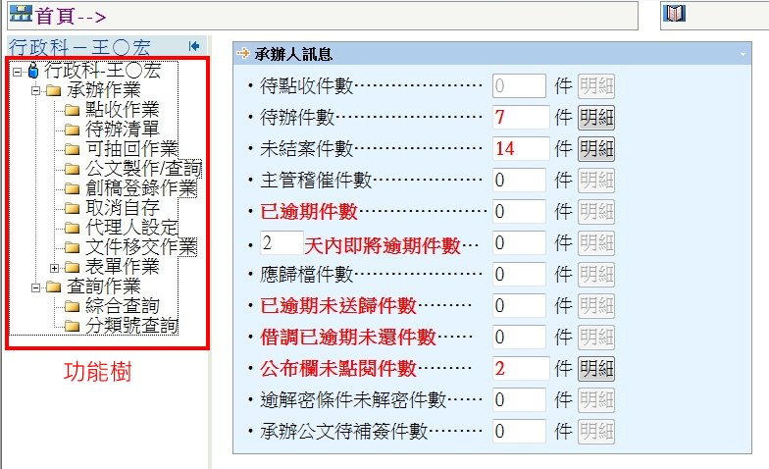

如何新創公文
新創公文流程如下：
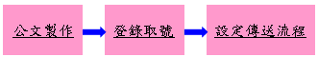

公文製作
1.至「公文製作/查詢」按【創簽/創稿】。將開啟公文製作軟體。
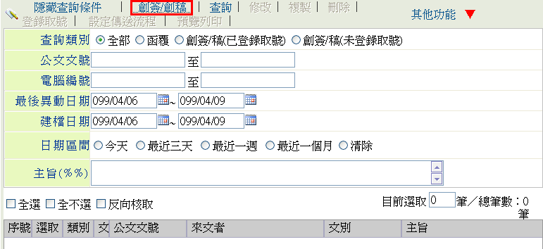

2.開啟範本格式框→選擇「格式名稱」→按【確定】。
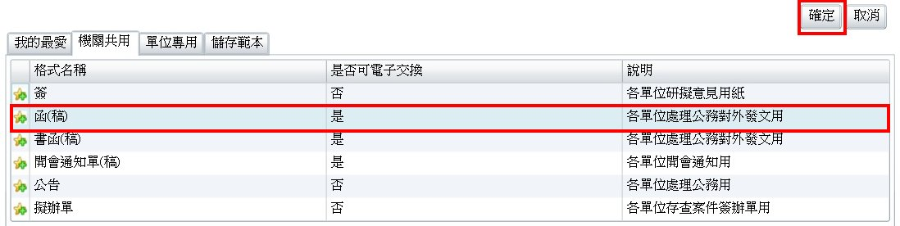

3.進入文書編輯面後，輸入各項公文資料，按【存檔】即可完成。詳細操作
可查看線上教學軟體。

登錄取號

登錄取號
1.完成公文內容編輯後，按【登錄取號】。
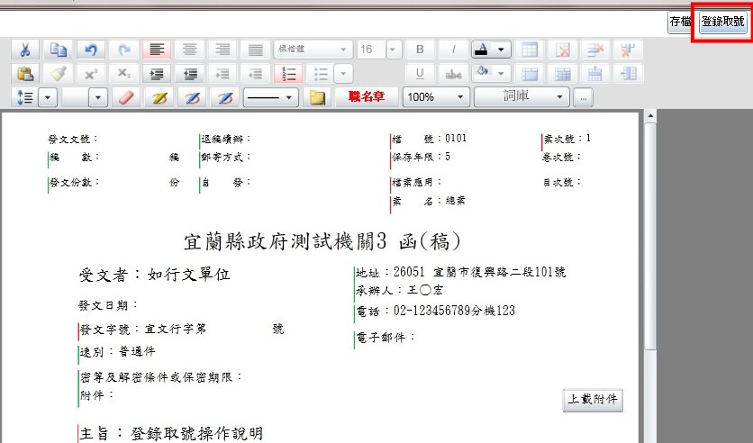

2.(*)必填欄位的資料，系統將自動帶入資料。使用者檢核資料若為正確則按【存檔】完成登錄動作。
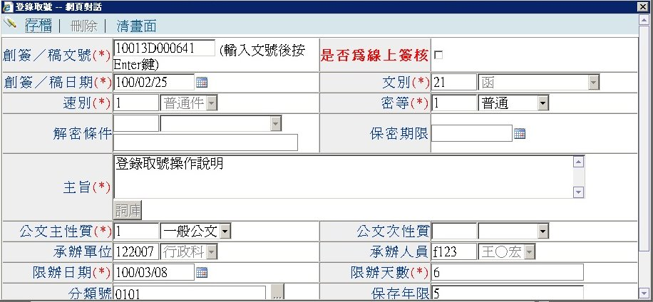

公文製作查詢－【登錄取號】
1.首頁→功能樹點選「承辦作業」→「公文製作/查詢」，「選取」已編輯存草稿之公文→按【登錄取號】。
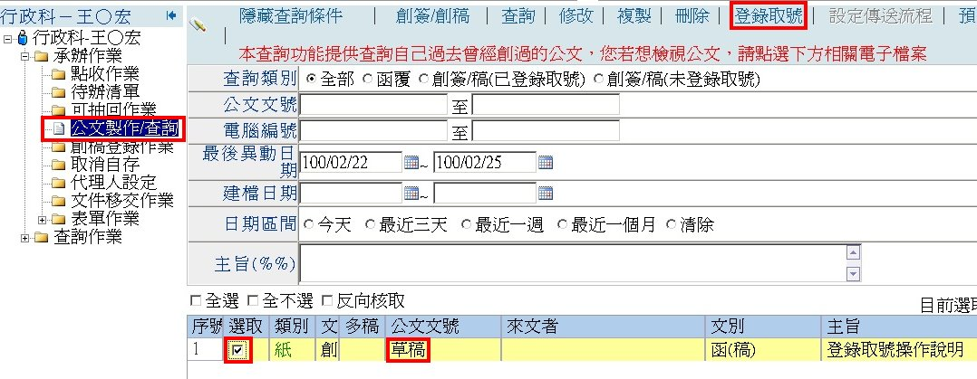

2.(*)必填欄位的資料，系統將自動帶入資料。使用者檢核資料若為正確則按【存檔】完成登錄動作。
(註1)欄位帶入之資料若有不正確，請回公文製作/查詢，按【修改】，再重新按【存檔】，
按【登錄取號】，確保欄位帶入之資料與公文編輯內容一致。
(註2)完成編輯之草稿公文僅會是電腦編號，需登錄取號後由系統給予流水號。

3.按【存檔】，將完成登錄動作，回至「公文製作/查詢」頁面，上該筆公文「公文文號」欄位上將有組流水編號。

設定傳送流程與傳送
創稿公文登錄後，使用【設定傳送流程】鈕，設定公文流程並傳送。
路徑：1.「承辦作業」→「公文製作/查詢」的【設定傳送流程】。
2.「承辦作業」→「待辦清單」的【設定傳送流程】。
3.公文編輯頁面的【瀏覽/設定流程】。

公文製作/查詢－【設定傳送流程】
1.選取「公文文號」按【設定傳送流程】。
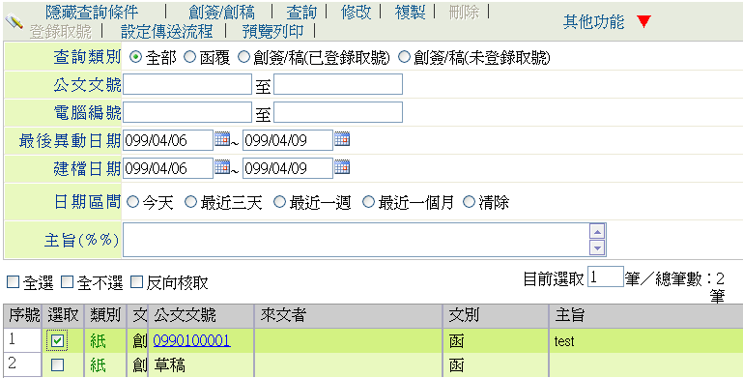

待辦清單－【設定傳送流程】
1.選取「公文文號」按【設定傳送流程】。
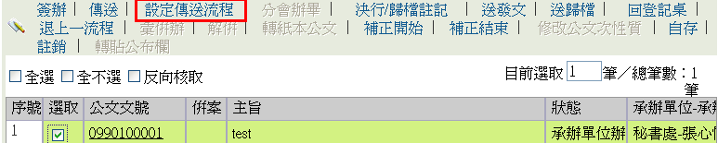

公文編輯頁面的【瀏覽/設定流程】

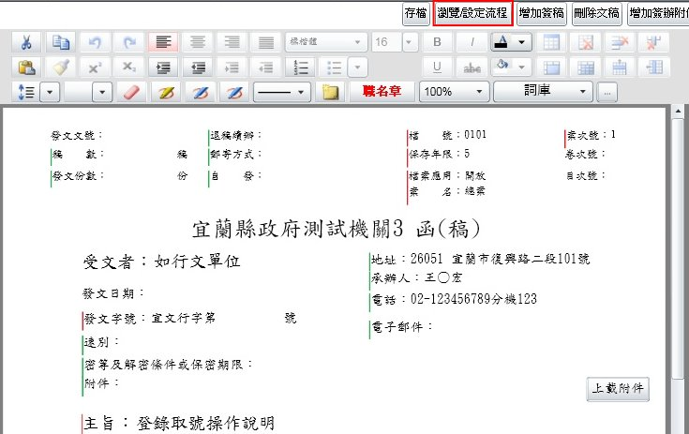
1.進入公文編輯頁面，按【瀏覽/設定流程】。

2.按【設定傳送流程】或【瀏覽/設定流程】後，即彈出「網頁對話」。
3.點選左邊預備傳送單位，按【新增】→資料自動引入右方框內。
4.按【確定】，資料僅存檔不送出。
5.按【傳送】才會將公文依設定之順序送出。
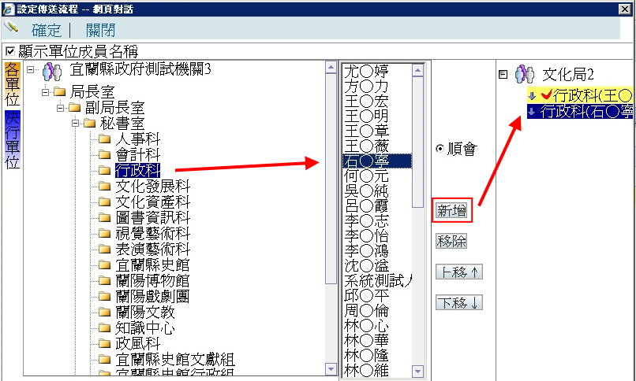

如何函覆公文
若需依來文回覆公文，則當外來文進入承辦單位後且登記桌人員指定公文承辦人後，承辦人員點收公文後可於待辦作業簽辦(函覆)來文（如下圖）。


點收作業
使用者須先執行簽收動作後才能使用其它功能。
1.線上簽核公文則系統會於使用者進入待辦清單自動點收；
2.紙本公文則需由使用者至「點收作業」選取公文按【點收】，該文將自動派
送至「待辦清單」。
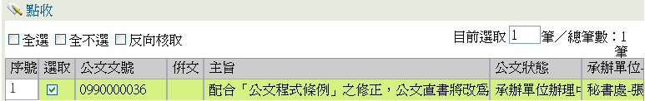

簽辦(函覆)
1.選取「公文文號」，按【簽辦】。
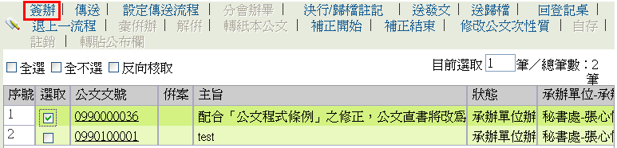

2.開啟範本格式框→選擇「格式名稱」→按【確定】。
3.接續請參詳2.1章節。

公文製作軟體
公文製作軟體主要提供承辦人員利用系統所提供之撰寫工具，直接於公文範本中輸入公文內容。
第一次使用公文製作時，請先設定基本資料，以利於各公文格式右上方帶出正確的承辦人員資料。設定方式，請參考4.2章(註1)資料設定。

進入公文製作方式
新創公文：點選首頁右上方【創簽/創稿】，將開啟公文製作軟體。
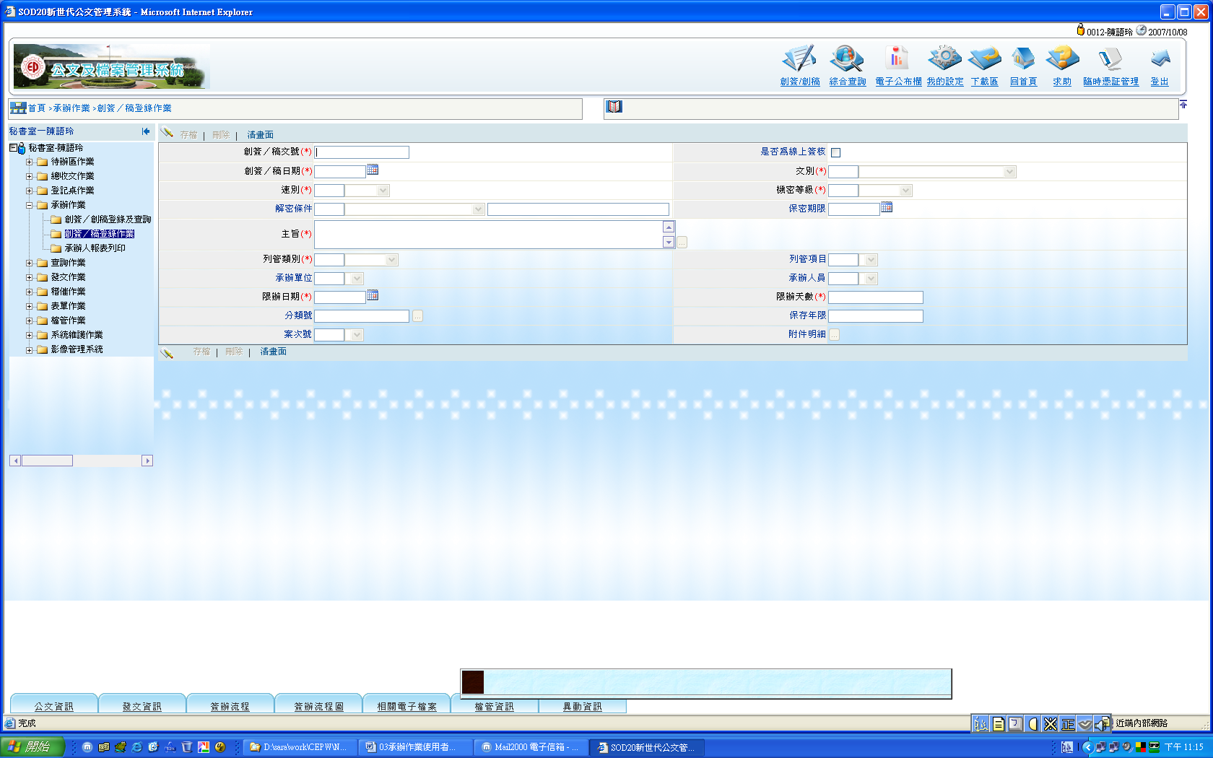

函覆公文：於承辦人員「待辦清單」選取「公文文號」按【簽辦】。即開啟公文製作軟體。

選擇編輯範本
選擇要製作的範本格式後，按【確定】按鍵即可開啟該範本。
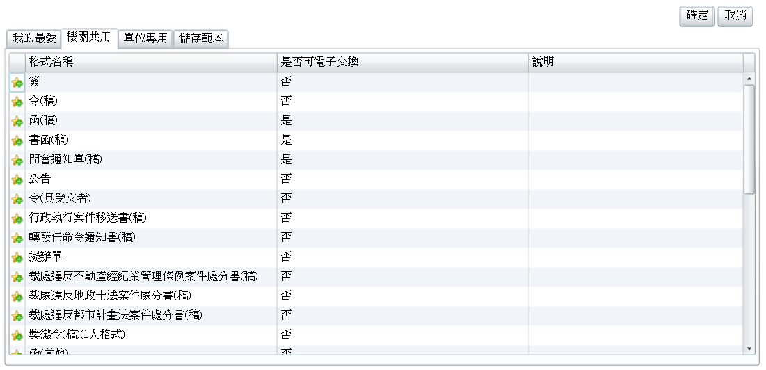

(註1)：基本資料設定

第一次使用公文製作時，請先設定完成；以利各公文格式右上方帶出正確的承辦人員資料，設定方式參考以下步驟：

1.按畫面右上方功能列【(↓)】符號。
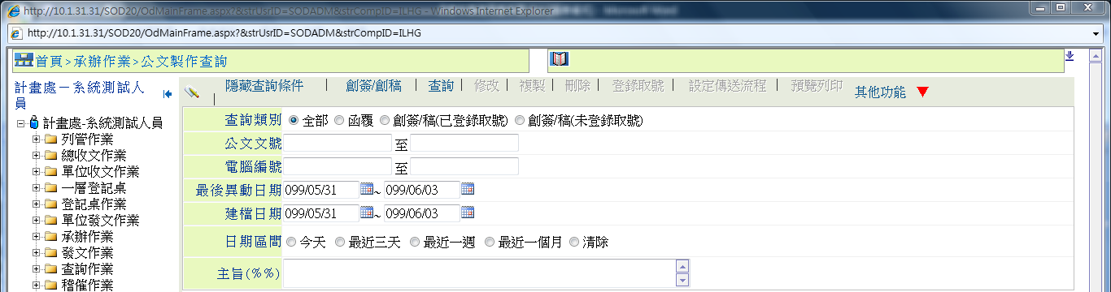

2.按【我的設定】。
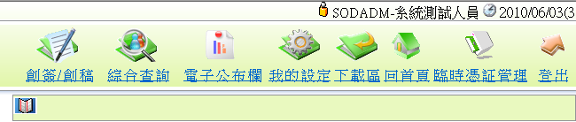

3.寫入「個人資料」，按【確定】。

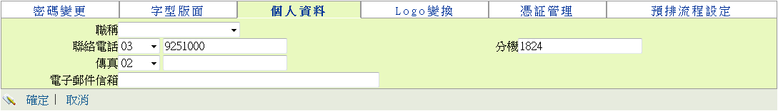

編輯文書
選擇範本格式後，系統開起公文格式如下圖所示。

1.上方為功能鍵，可執行「另存本機」、「匯入本機檔案」、「存檔」、「登錄取號」、「公文列印」、「關閉視窗」與「追蹤修訂功能」。

2.第二區塊為文書編輯的各項功能鈕，可以執行「複製」、「貼上」、」公文編號」…等功能。

3.第三區塊即公文本文編輯區，可將游標點選欲編輯之欄位，即可編輯處理。各欄位前方有紅色線標記者(如：主旨、正本、檔號…等)，表示這些欄位為該範本之必須輸入之資料，若未完成編輯完畢，則無法進行存檔功能；若為綠色標記者(如：速別、密等級解密條件或保密期限、附件…等)，表示這些欄位為可輸入之欄位。

以下針對各欄位進行詳細說明。

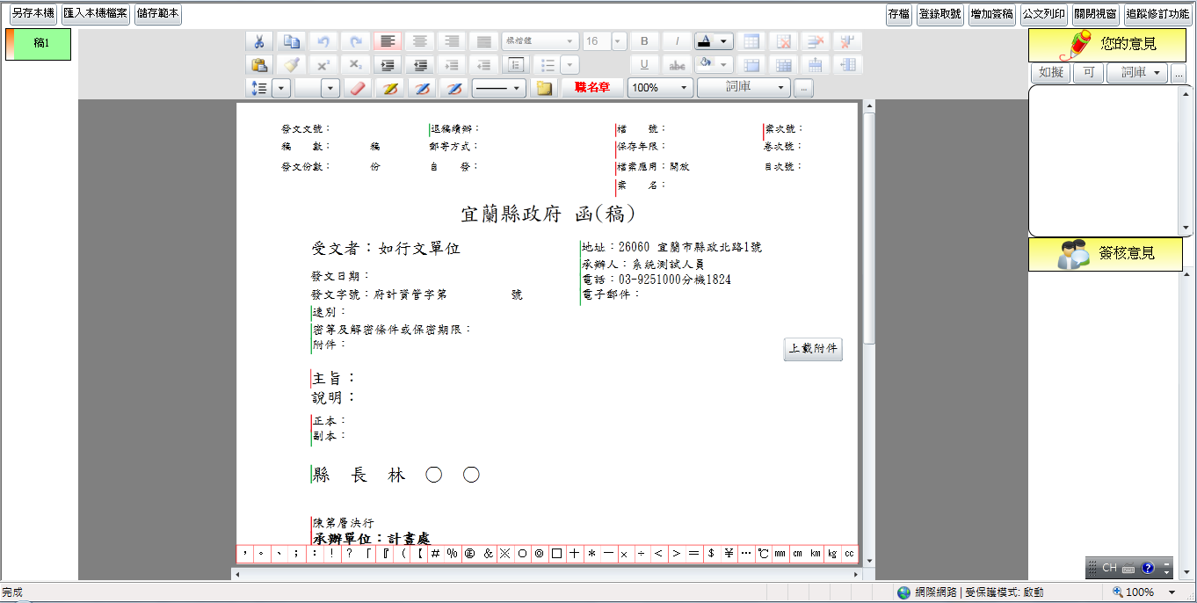

1.檔號：
點選檔號，將彈出以下畫面，可點選分類號跟案次號下拉選單，選擇該份公文相對應之資料。

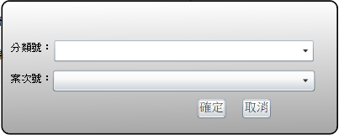

2.速別：
使用者可透過直接點選的方式寫入資料選項。

3.密等條件或保密期限：
點選該欄位後，即會顯示「密等與解密條件」視窗，於各個欄位輸入資料後按【確定】，系統則會將密等與解密條件資料引入欄位中。

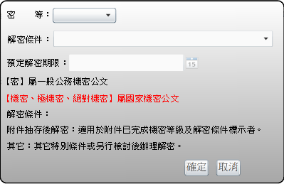

4.上載附件：
若該份公文有相關附件，則透過此功能將電子檔案上傳到主機。其操作方式如下說明：
(1)按【上載附件】，系統開啟下方畫面；
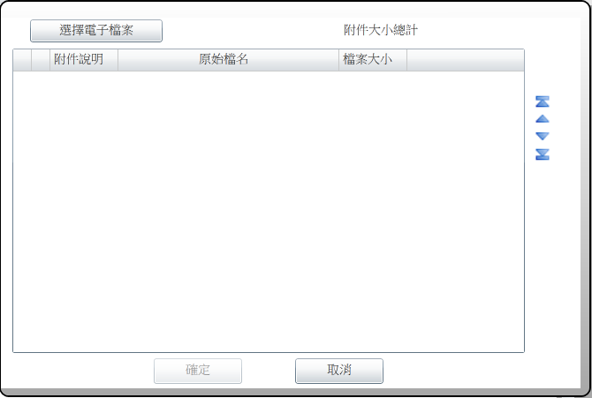

(2)按【選擇電子檔案】，進入「開啟」視窗，將可選擇附件電子檔案路徑；待檔案載入後將顯示為下列圖表，按【確定】完成上載。
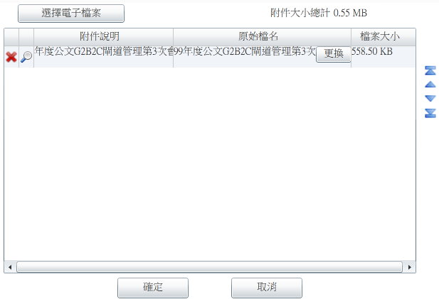
(3)若欲刪除上載檔案，按【】即可。
(4)請在公文文面之附件欄位點選，出現下方圖示，可於下拉選項選擇合適之字句，或是直接於空白處輸入附件說明。
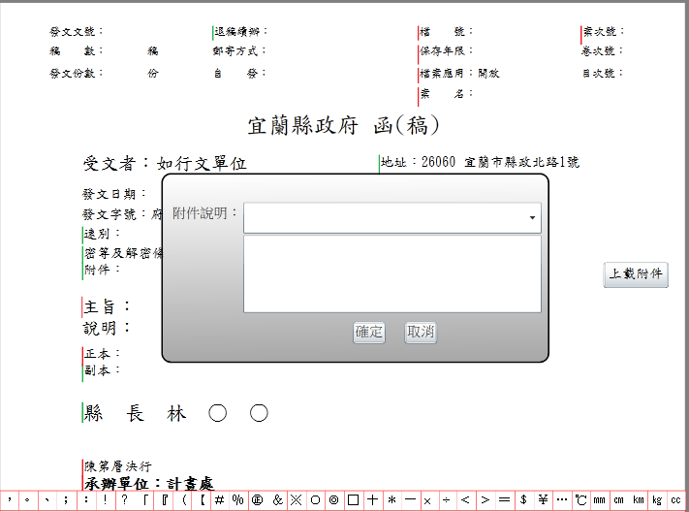

1.主旨、說明：
請直接將游標點選『主旨』或是『說明』欄位，即可進行編輯動作。
系統提供複製、剪下、貼上、標點符號等工具列功能方便使用者操作。
◎ 剪下、複製、貼上：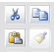
剪下：請先選取一個或一段文字後，按下此按鍵，即可將之剪下。
複製：請先選取一個或一段文字後，按下此按鍵，即可將之複製。
貼上：請先進行複製或剪下動作後，將游標點選在欲放置的位置再按下
此按鍵，即可將所取得的文字貼在該位置。

◎上一步、下一步
上一步：按下此按鍵後可以回復到此視窗的上一個動作。
下一步：按下此按鍵後可以到此視窗的下一個動作。
(※需先進行過上一步動作方可進行此動作。)

◎日期：
按下此按鍵後會顯示如右方的輸入框。即會出現小日曆視窗，點選所需的日期後，系統即會將所選取的日期依照使用者選取的表示方式將資料帶回於游標位置處。

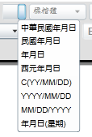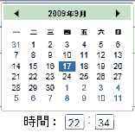

◎編號：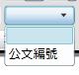

系統提供大綱編號以利使用者輸入「說明」或「辦法」等可條列示的欄位時使用。大綱編號有八層：一,(一),1,(1)…等。使用者請直接先將游標移到段落上，再按下此按鍵即可。

◎增加縮排、減少縮排：
增加縮排：於「說明」或「辦法」等可條列示的欄位時使用。使用者
請直接先將游標移到段落上，再按下此按鍵，即可將此段
落層級往下一層。(例：「二、」會變成「(二)」。)
減少縮排：於「說明」或「辦法」等可條列示的欄位時使用。使用者
請直接先將游標移到段落上，再按下此按鍵，即可將此段
落層級往上一層。(例：「(二)」會變成「二、」。)

◎標點符號：
請先將游標點選在欲放置標點符號的位置，再按下所需的標點符號按鍵後即可。

2正本、副本：
設定正本或副本資料。
◎設定步驟如下：。
點選頁籤 → 點選二下加入受文者 → 受文者資料顯示於右邊顯示區

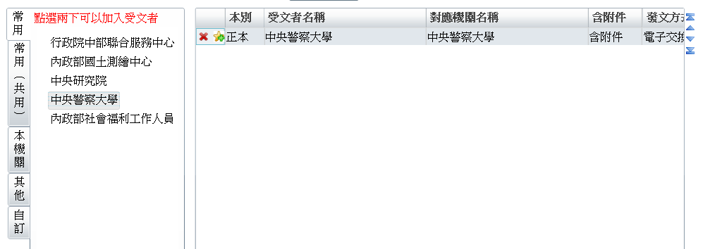

※ 說明：
◎修改：請先於顯示區內點選一筆資料，可修改受文者名稱、對應機關名稱、含附件、發文方式、郵遞區號、地址，游標移開修改欄位，即修改完成。

◎刪除：可刪除所設定的資料。請先於顯示區內點選一筆資料，再按下即可。

◎上移、下移：可調整資料的前後順序。請先於顯示區內點選一筆資料，再按此即可更改順序。

◎選擇群組：
於群組頁籤輸入群組關鍵字，可於選取的群組中挑選一筆資料後點二下，群
組資料即帶入顯示區。

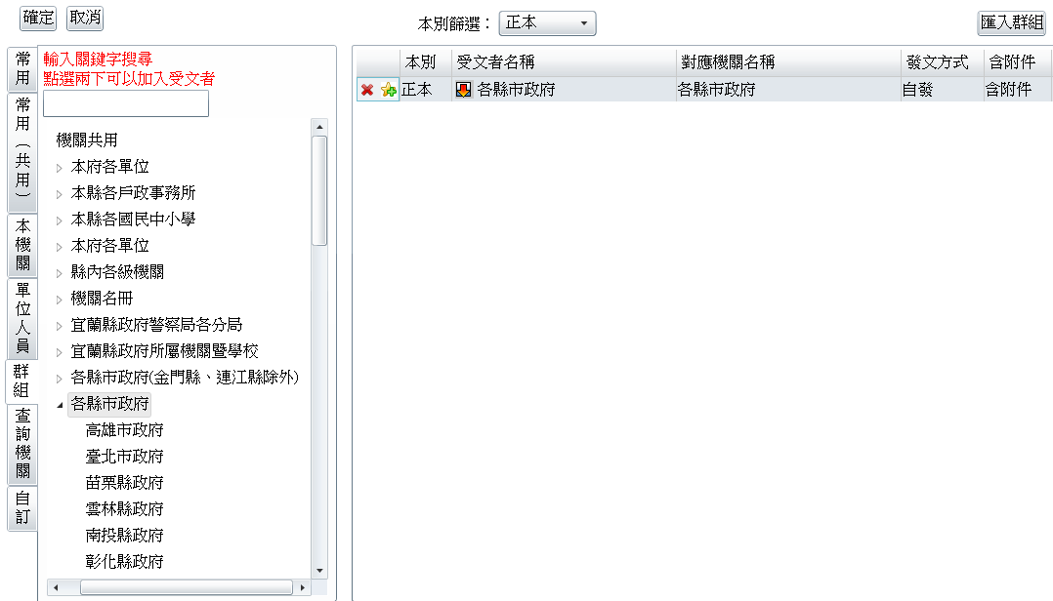

待辦清單
提供待辦公文的「簽辦」、「設定傳送流程」、「決行/歸檔註記」、「送發文」、「自存」、「註銷」等操作。

1.使用者須完成「點收作業」後才能使用其它功能，詳閱3.1章節。
2.系統主畫面左邊的功能樹點選「承辦作業」子項目→「待辦清單」進入公文待辦區畫面進行操作

進入待辦清單的畫面
進入待辦清單時，系統會先自動將待辦公文顯示於待辦區中。
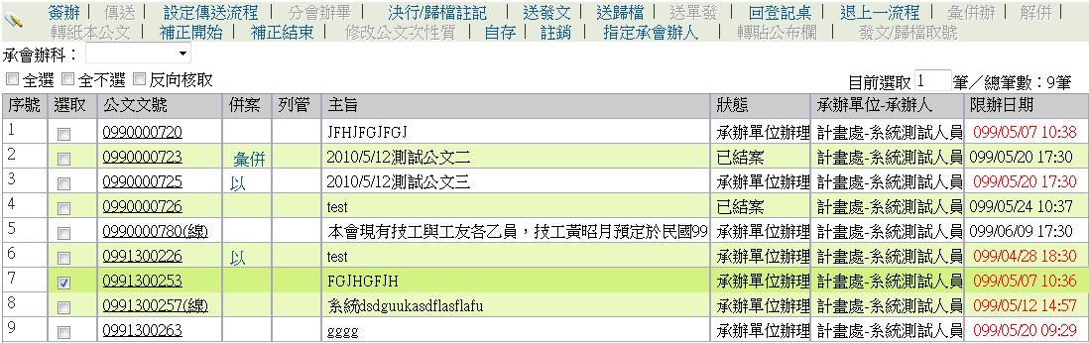

分會辦畢
使用於分會狀態資料，將分會辦畢公文送回原分會人身上。
◎選取「公文文號」，按【分會辦畢】即可將該份公文送回登記桌。

決行/歸檔註記
設定歸檔相關資訊。
◎選取辦理之「公文文號」按【決行/歸檔註記】，系統將顯示歸檔註記畫面；填寫各項欄位，按【確定】即可完成
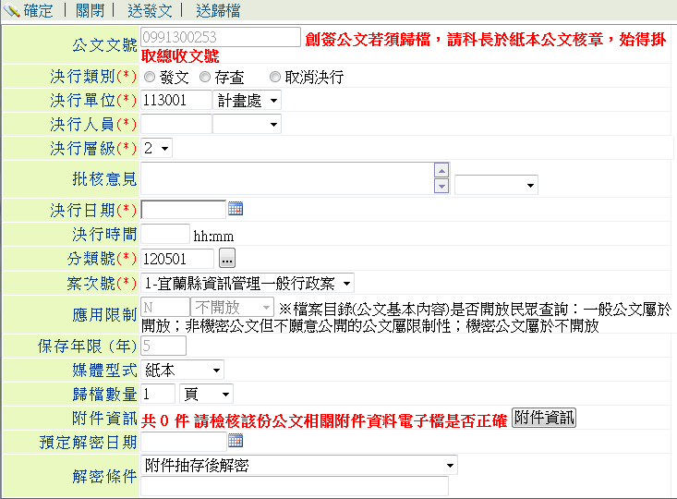

- 欄位說明：
決行類別：選取決行類別為「發文」、「存查」、「取消決行」等決行狀態。
決行單位：下拉選取決行單位。
決行人員：使用下拉選單選取決行人員名單。
決行層級：使用下拉選單選取決行層級。
批核意見：輸入長官批核意見。
決行日期：選擇長官決行的日期。
分類號：選取本公文之分類號。
案次號：選取本公文之案次號。
預定解密日期、解密條件：若該份公文為密件公文，則需輸入此欄位。

送發文
當長官或者承辦人員將歸檔相關資訊設定完成後，如果文件需要發文可以按下此功能將公文送發文人員辦理。

送歸檔
當長官或者承辦人員將歸檔相關資訊設定完成後，如果文件不需要發文，且為總收文之公文，可以按下此功能將公文送檔案管理人員。
(註)為創簽稿公文須歸檔者，則需先按【送文歸檔取號】後，始可送至檔案室歸檔。

退上一流程
提供對收到上流程誤送公文，可將該公文退回給上一流程。
◎取選欲退回之「公文文號」按【退上一流程】將公文退回上一流程。

彙併辦
將相關之公文做彙併辦處理。
1.選取兩份以上欲併文之「公文文號」。
2.按【併文】，開啟「彙併辦」視窗(如圖所示)。
3.於「併文方式」欄位點選【併辦】。
4.按【存檔】按鈕，將公文做併辦處理。
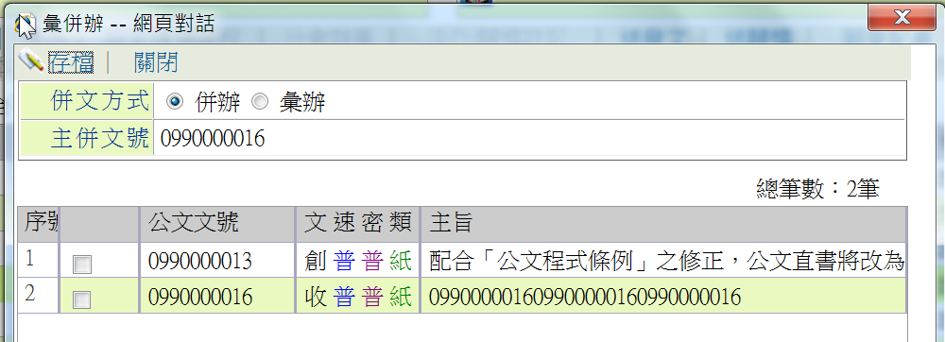

解併
1.選取欲解併之「公文文號」按【解併】，開啟「解併」網頁對話。
2.按【存檔】就完成解併作業。
(註)若點選的為「被倂文」，則將該筆文解倂；若點選的為「主倂文」，則將該筆文及該筆文的所有被倂文一起解倂。

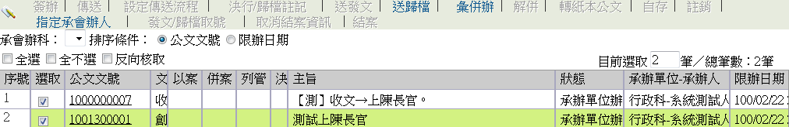

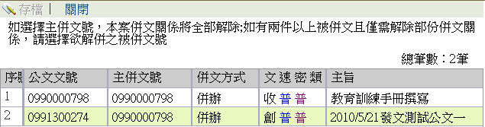

轉紙本公文
僅承辦人可執行此項功能。
1.選取欲辦理之「公文文號」，將此份「公文」/「附件」/「簽辦會核單列」印出來。
2.選取欲辦理之「公文文號(線)」按【轉紙本公文】將完成轉紙本公文作業。
3.若該份公文已經過其他單位會辦辦理，須補蓋單位內流程之職章。

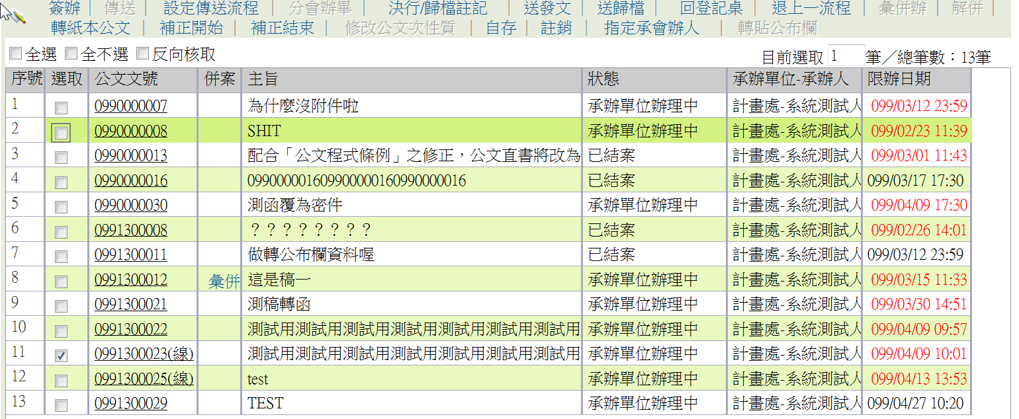

自存
◎選取「公文文號」，按【自存】即完成自存作業。

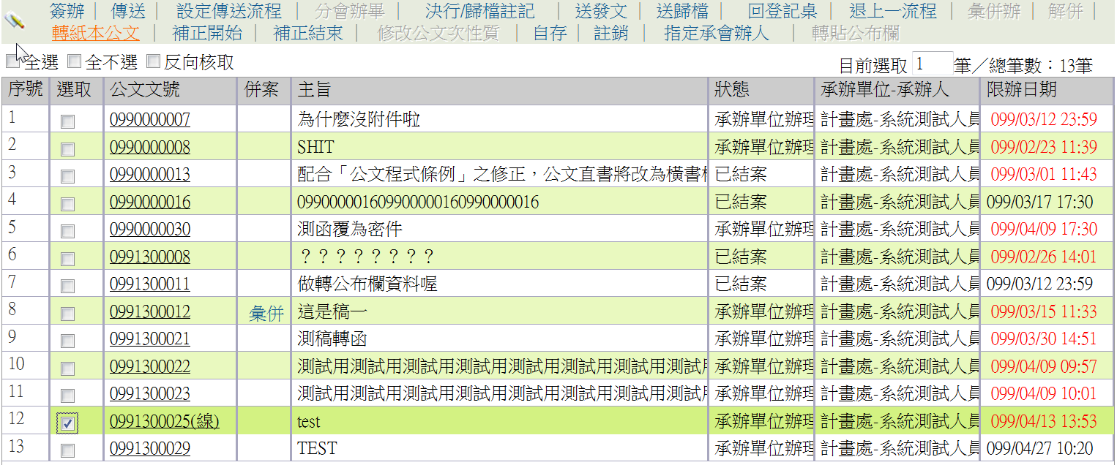

註銷
1.選取「公文文號」，按【註銷】，即彈出「銷案/退文/移文」網頁對話框。
2.填入銷案/退文/移文原因後，按【確定】完成作業。

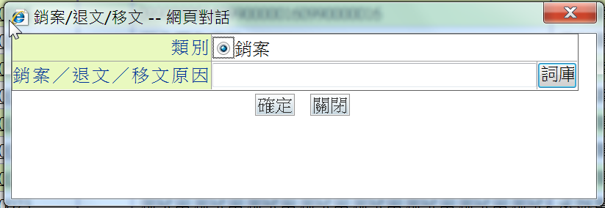

可抽回作業
可以抽回已經送出到下一關卡，但需下一關卡尚未簽收時才可進行抽回動作。
1.「承辦作業」→「可抽回作業」。
2.選取「公文文號」按【送件抽回】即完成送件抽回作業。
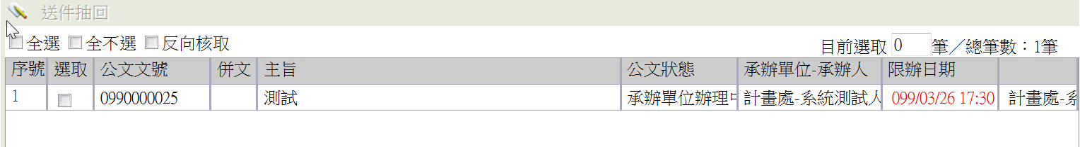

公文製作查詢
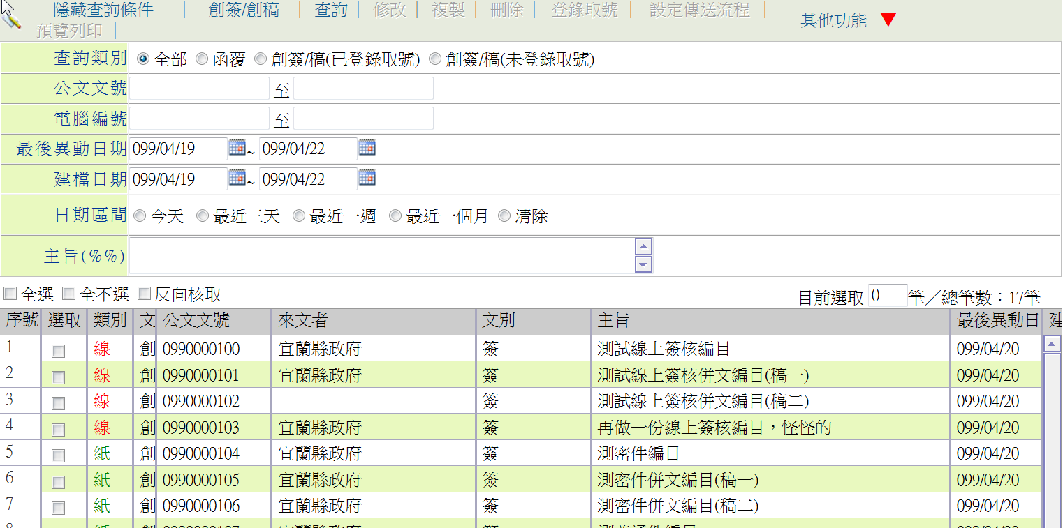
供使用者查詢、修改、刪除以公文製作軟體製作的公文，並提供文號連結的功能。

常用功能
1.查詢
提供查詢出承辦人創稿或對外來文的回文情況。
(1)按【顯示查詢條件】，將查詢條件區顯示出來。
(2)輸入查詢條件，如「查詢類別」，「公文文號」，「創簽稿號」等，按【查
詢】進行查詢，查詢之資料將顯示資料表中。

2.修改
(1)選取資料表中「公文文號。」
(2)按【修改】，將開啟公文製作畫面，詳細操作步驟請參考第4章公文製作。

3.刪除
尚未登錄取號的創簽(稿)將其從系統中刪除的操作。
(1)選取資料表欲刪除的草稿資料，按【刪除】。
(2)將彈出「提示訊息」詢問是否，按【確定】，該筆資料將於系統中刪除。

4.登錄取號
將新創公文，執行創稿登錄，便於後續會辦、呈核、發文、歸檔等作業。

5.設定傳送流程
詳細步驟請參詳2.3章節設定操作。

6.預覽列印
選取「公文文號」按【預覽】即可。

公文創稿登錄作業
公文編輯存檔後，使用「登錄取號」作業，將取得單位流水號之功能，以便於後續會辦、呈核、發文、歸檔等作業。

1.新增：
(1)輸入「創簽/稿文號」按下Enter鍵，系統將帶出相關(*)欄位。
(2)按【存檔】，即可完成創稿登錄。
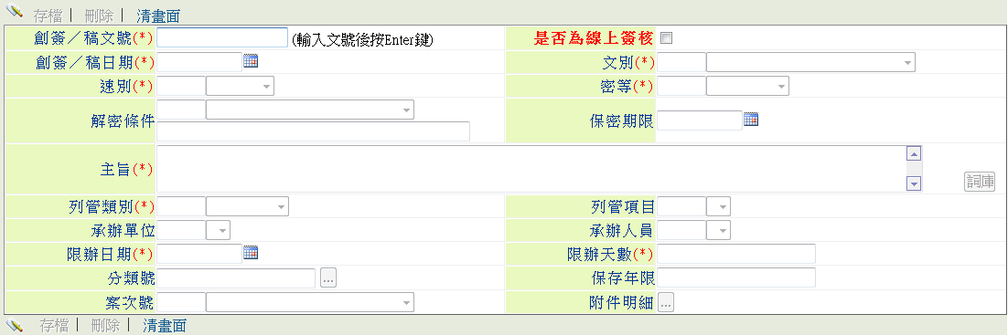

(註1)欄位帶入之資料若有不正確，請回公文製作/查詢，按【修改】，再重新按【存檔】，
按【登錄取號】，確保欄位帶入之資料與公文編輯內容一致。
(註2)未將「是否為線上簽核」打勾，則會是紙本簽核方式。

2.修改：
條件：目前公文的承辦人是使用者，且尚未結案之文可被修改。
(1)輸入「創簽/稿文號」按下Enter鍵，系統將帶出相關(*)欄位。
(2)修改相關欄位，按【存檔】，即完成修改。

其它功能
1.銷案：
提供已創稿登錄公文銷案。選取欲執銷案「公文文號」，按【其它功能】→【銷案】即完成銷案。

2.文號連接：
文號連接是將沒有收文(創)號的新創稿，連接至其一個收文(創)號的動作。
處理文號連接，需要符合以下條件：
(1)該文號存在於系統中、並為未經存查/歸檔的文號。.
(2)連結的文件屬於使用者本人的承辦案件。
A.進入「文書製作/查詢」作業，利用上方查詢條件，查詢出所需之公文資
料。
B.欲執行文號連結的資料。
C.按【文號連結】，會跳出輸入收文(創)號的編輯視窗。
D.輸入公文文號，按【確定】，完成文號連結。

3.解除連接
使用時機：公文製作時以簽辦方式製作公文，但是事後發現不應連結該外來文。
(1)進入「文書製作/查詢」作業，利用上方查詢條件，查詢出所需之公文資料。
(2)點選欲解除連結的資料。
(3)按【解除連接】，彈出提醒視窗「您確定要解除連結嗎?」。
(4)按【確定】，確定解除文號連結；或是按下【取消】按鍵，取消解除連結
的操作。

4.清畫面：清除畫面資料。

代理人設定
提供設定【代理人設定】包含 。
1.按【新增】。

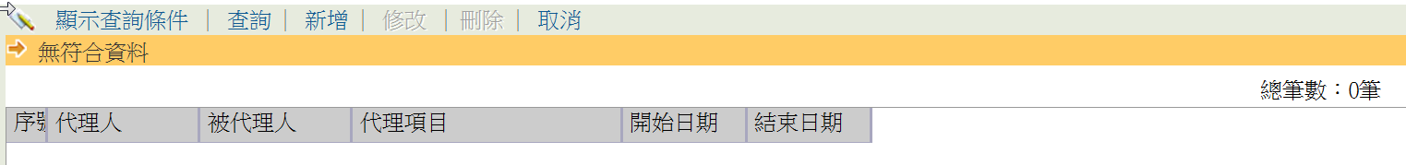

2.在彈出視窗的地方輸入(*)相關欄位 。
◎代理人：點選查詢按鈕查詢代理人。
◎代理項目：
請假代理：設定為是請假代理，文稿中職章將會是代理人質章。
常態代理：屬於比較長時間的代理，在文稿中的職章為代理人職章。
◎代理期間：設定代理的期間後，系統將於時間到期後自動關閉代理功能。
◎角色：提供設定代理的角色

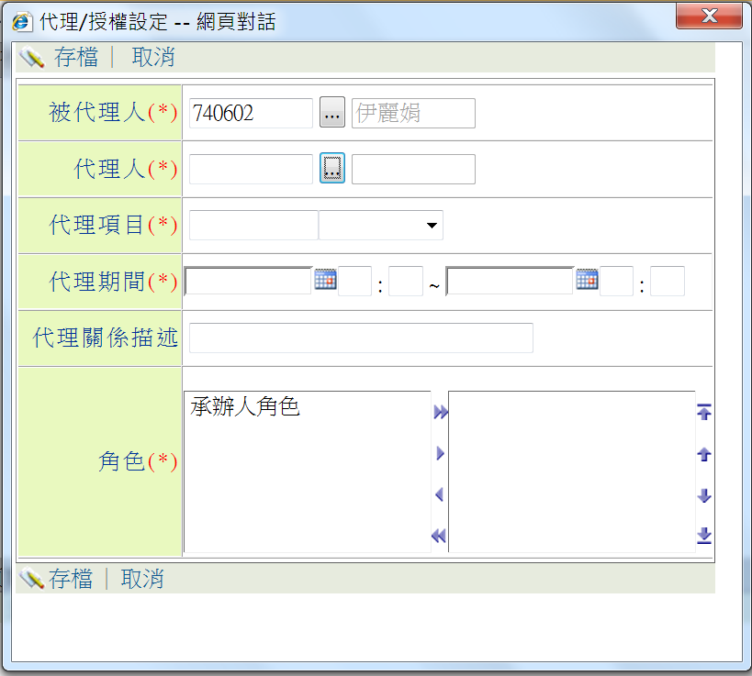

表單作業

延後歸檔
此功能提供承辦人對於已結案未能於規定時間內歸檔之公文，提出延後歸檔申請，此表單需要科長核可。
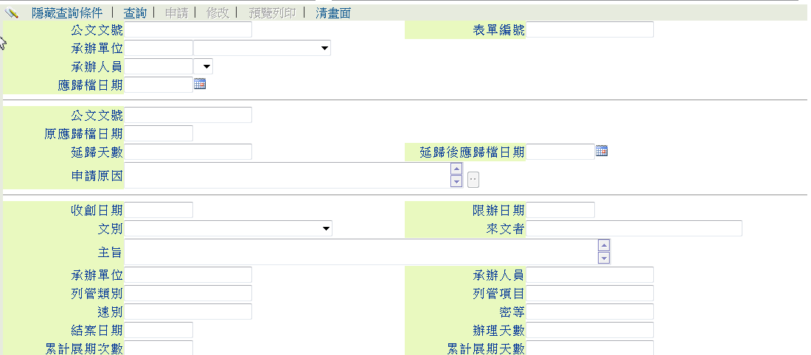

1.查詢
將符合查詢條件之公文資料顯示於資料表中。
(1)輸入「公文文號」或是「應歸檔日期」，按【查詢】。
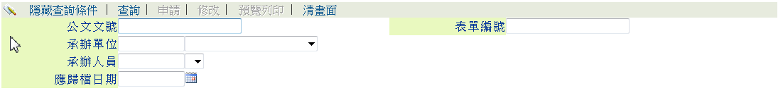

(2)輸入「延後歸檔日期」與「申請原因」，按『申請』。

2.預覽列印
(1)依照「查詢」操作將資料顯示於畫面資料表中。
(2)按【預覽列印按鈕】系統將會進行報表的產出。
(3)如果要直接列印請按下畫面中的列印或者離開。
- 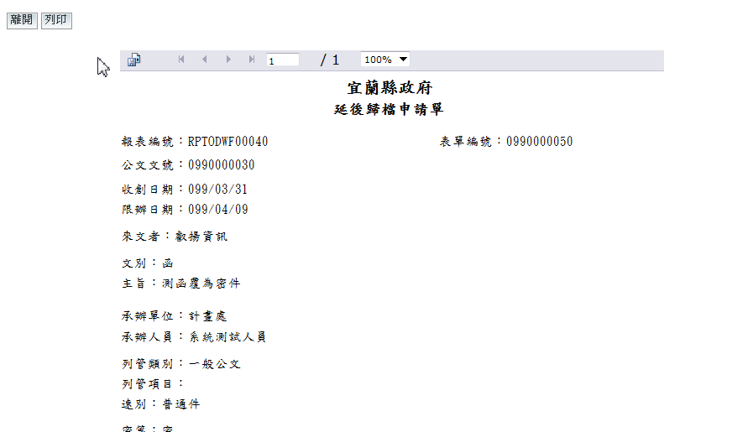

改分申請

提供線上簽核公文改分作業。
1.輸入公文文號，或是點選公文文號旁邊【】功能鈕，可選擇符合改分之公文文號，點選後系統將公文文號帶出。
2.輸入建議「改分單位」跟「改分原因」，按【申請】，即開始申請流程。
3.經單位長官核可後，系統自動將此公文之承辦單位改成新的承辦單位。
(註)同一公文文號申請同意兩次改分申請後，即不可線上申請改分，需更改成紙本後，機官首長分文。

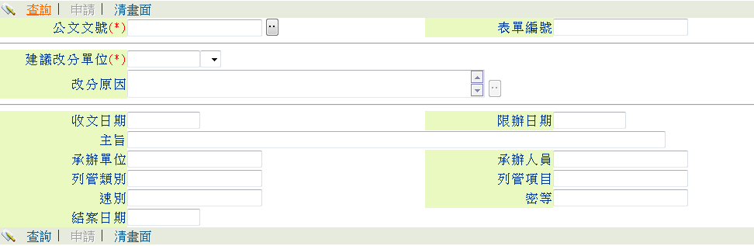

單位借閱影印申請
提供承辦人線上申請借閱影印公文。

1.簽核原則：
(1)若為自己承辦之公文，則不需提出申請，可直接點選相關電子檔案瀏覽。
(2).若為同科承辦之公文，則由單位科長核可即可。
(3)若為同處承辦之公文，則由單位正/副主管核可即可。
(4)若為他單位承辦之公文，由單位正/副主管核可後，列印申請單走紙本簽
核流程。

2.申請：
(1)輸入上方條件區，按【查詢】，系統將符合之資料帶出。
(2)輸入借調方式、申請原因後，勾選下方待借調影印之公文。
(3)按【申請】即可。
(4)若需同時借調多筆資料，則執行(2)後，按【確定】，待所有公文均選擇完
畢後，先按【瀏覽暫存】，再點選【申請】即可。

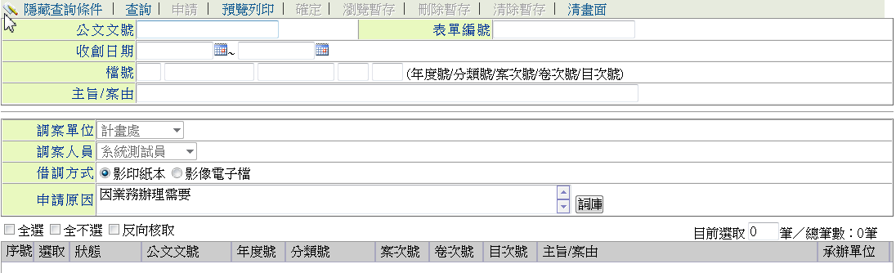

3.預覽列印：
可以列印借閱影印申請的表單。
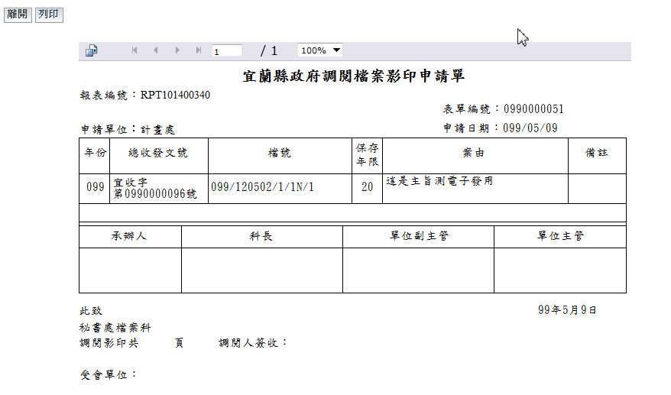

機關借調申請
提供承辦人線上申請機關借調之公文。

1.簽核原則：
(1)若為自己承辦之公文，則不需提出申請，可直接點選相關電子檔案瀏覽。
(2)若為同科承辦之公文，則由單位科長核可即可。
(3)若為同處承辦之公文，則由單位正/副主管核可即可。
(4)若為他單位承辦之公文，由單位正/副主管核可後，列印申請單走紙本簽
核流程。

2.申請：
(1)輸入上方條件區，點選『查詢』功能鍵，系統將符合之資料帶出。
(2)輸入借調方式、申請原因後，勾選下方待借調影印之公文。
(3)按【申請】即可。
(4)若需同時借調多筆資料，則執行(2)後，按【確定】，待所有公文均選擇完
畢後，先按【瀏覽暫存】，再點選【申請】即可。

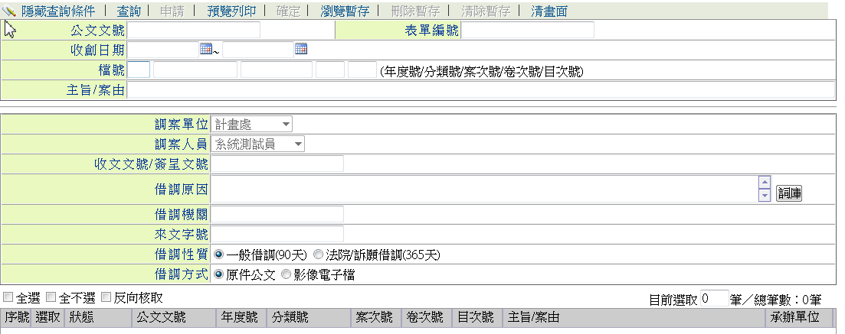

3.預覽列印：
可以列印機關借調申請的表單。

銷號申請
提供承辦單位對來文作銷案申請。

1.申請
(1)輸入公文文號，按【查詢】，系統將符合之資料帶出。
(2)選擇「銷案類別」跟輸入「銷案申請原因」按【申請】即可。
(3)利用「預覽列印」功能，將銷案申請單列印出來，連同公文一起上陳給
主管批示。
(4)單位主管批示同意後，將紙本公文及電子流程送往收文人員，由收文人
員將作銷案處理。
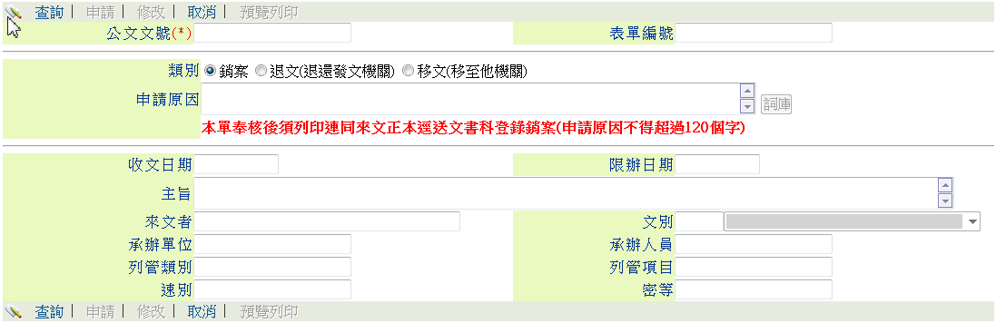

核准調閱影像瀏覽
提供承辦人對被核准的掃描影像調閱進行瀏覽，如下圖列表為「被核准的影像調閱」公文資料。

選取欲瀏覽之「公文文號」，按下方【相關電子檔案】，即可進行公文影像瀏覽。

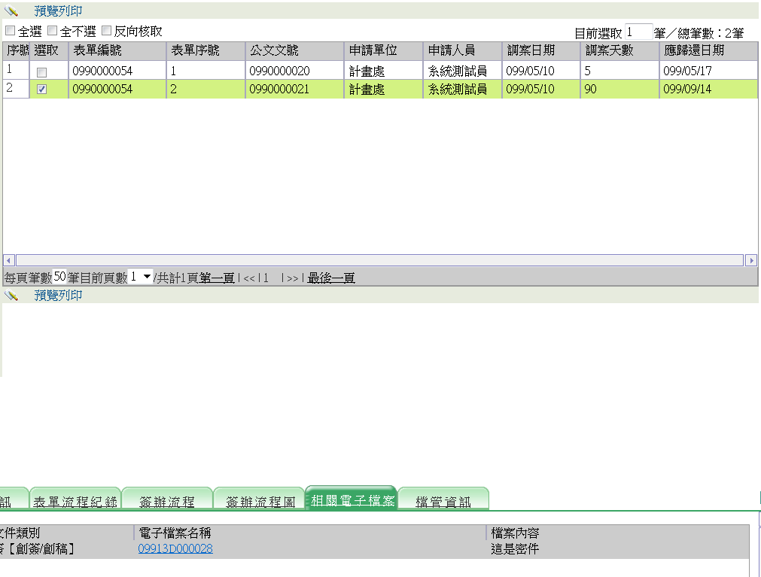

公文展期申請
提供承辦人對承辦中且未結案之公文進行展期申請。
1.申請：
(1)輸入公文文號，按【查詢】，系統將符合之資料帶出。
(2)輸入「展期天數」或是「展期後之限辦日期」與「展期原因」後。
(3)按【申請】，即進行表單申請。

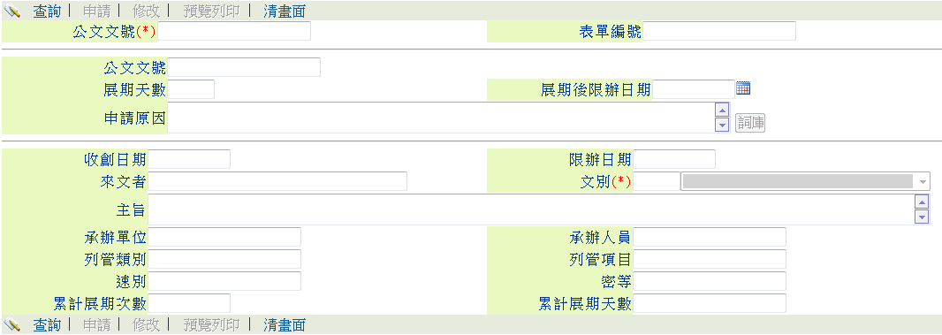

檔案借調展期申請
提供承辦人針對已申請機關借調但無法準時歸還之公文，進行檔案借調展期申請。

1申請：
(1)針對已借閱未歸還之檔案，勾選之。
(2)輸入「展期天數」或是「展期後之限辦日期」與「展期申請原因」。
(3)按【申請】，即進行展期表單申請。
(註)其申請簽核流程，請參詳12.4機關借調申請。
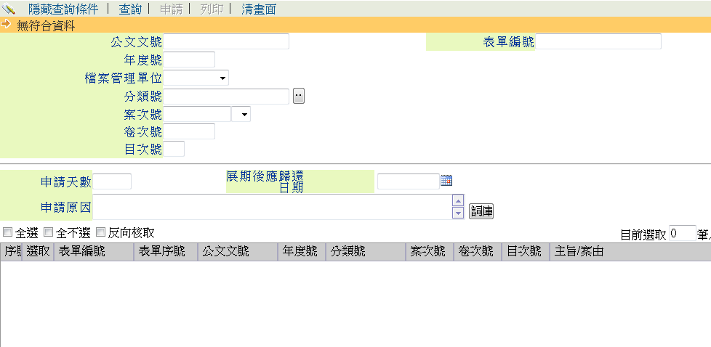

表單核示區
當有相關人員進行表單申請，同意權為登入帳號需要進行同意者，在表單批核地方將可以看到等待批核的表單。

1.系統將於列表中列出等待批核清單，批核者選取資料。
2.按【同意/不同意】。
(註)簽核過程中若有批核者按【不同意】，該張表單即退回申請人處。
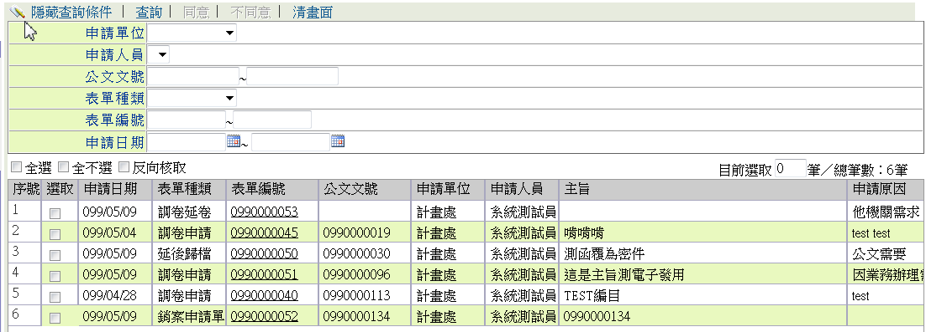

表單查詢作業
提供相關申請單進行「查詢」、「瀏覽」、「取消申請(限未批核的狀況)」。

◎對於已申請未經核可之表單，可選取後按【取消申請】，註銷該張申請單。
